舒泊润®硅溶胶
Superlube 91110
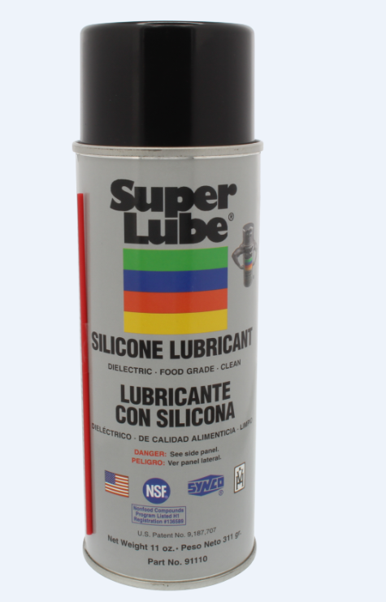
产品描述
舒泊润®硅溶胶 是一种通用的液体气溶胶润滑剂，主要设计来减少非负载轴承机械组件的摩擦。

舒泊润®硅溶胶 可以安全的用在橡胶上，当喷涂到塑料或成品表面时，应小心谨慎，因为此产品可能会对漆面产生负面影响。

舒泊润®硅溶胶 具有高介电性能，能很好的防止生锈和腐蚀。

舒泊润®硅溶胶 通过美国NSF认证，符合美国农业部H-1认证，可用于食品工业

性能特点
缓蚀剂 极端温度下使用 绝缘
长效 防止门窗捆绑和发出吱吱声 防止结冰
安全的用于橡胶，乙烯基和塑料 通过Kosher认证 通过NSF认证

典型应用
O形圈、橡胶和垫圈 工具 挡风雨条
门、锁和窗户 脱模 跑步机
食品加工设备 高速机械 运动器材
电子设备

包装尺寸
型号 | 包装说明
91110 | 11盎司

分析数据
指 标 | 测试方法 | 等级/结果
颜色 |  | 半清澈透明
温度范围 |  | -40ºF-392ºF（-40℃-200℃）
气味 |  | 溶剂味
类型 |  | 不干胶
比重 |  | 0.965
溶剂含量VOC |  | <60℃

使用方法
在通风良好的地方使用
在使用前和使用过程中摇匀即可
将需要喷涂的区域擦拭干净
距离预定区域约8英寸
使用方便的延长管定位应用

保质期Super lube 产品在原始容器和合理的环境条件下建议保质期五年.

